เวียดนามกลาง ดานัง เว้ ฮอยอัน (นอนบานาฮิลล์ 1 คืน) 4 วัน 3 คืน
ซุปตาร์...สวรรค์กลางหุบเขา มนต์เสน่ห์บานาฮิลล์
กำหนดการเดินทาง ตุลาคม 2569 - มีนาคม 2570
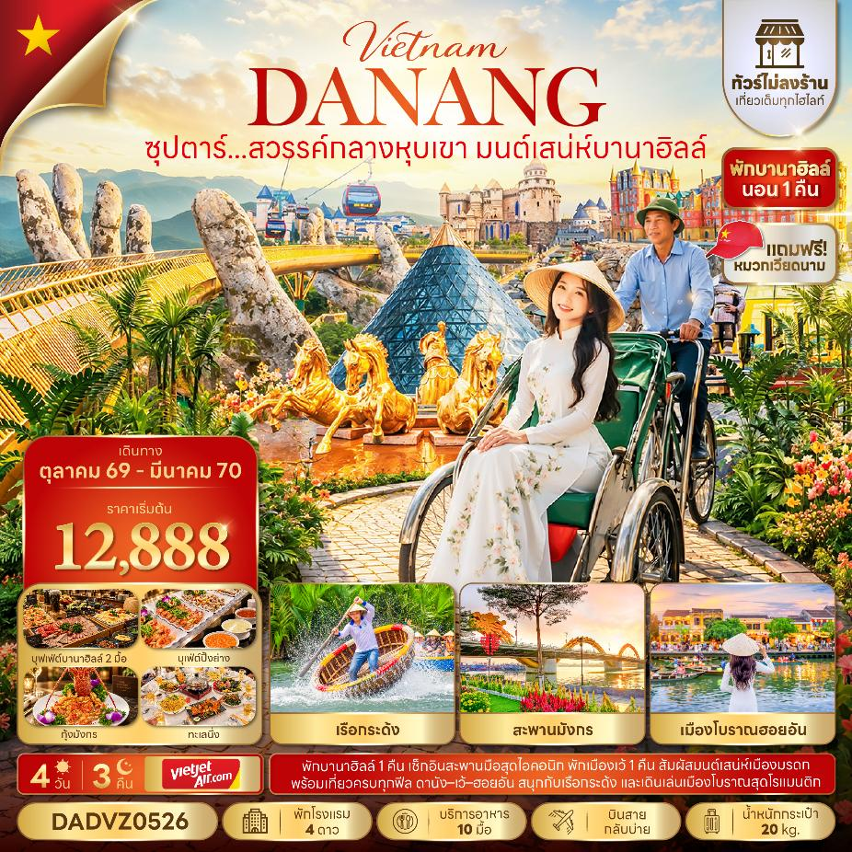
- นั่งรถสามล้อซิโคล่ ชมเมืองเว้, ล่องเรือมังกร พร้อมฟังดนตรีพื้นเมืองเว้ แวะถ่ายรูป หมู่บ้านธูปหลากสี
- นั่งกระเช้าขึ้น ยอดเขาบานาฮิลล์ เพลิดเพลินกับ สวนสนุกแฟนตาซีปาร์ค
- ถ่ายภาพกับแลนด์มาร์ค สะพานโกเด้นบริดจ์แบบ Excusive สำหรับท่านที่พักบนบานาฮิลล์ พักบานาฮิลล์ 1 คืน
- ชมอารยธรรมโบราณแห่งเมืองฮอยอัน, นั่งเรือกระด้ง สุดตื่นเต้น
- ชมสะพานมังกร ไฮไลท์เมืองดานัง, สักการะ เจ้าแม่กวนอิม ณ วัดลินห์อึ๋ง
- เมนูพิเศษ บุฟเฟต์นานาชาติ บนบานาฮิลล์ ซีฟู๊ดชาบู และบุฟเฟต์BBQ
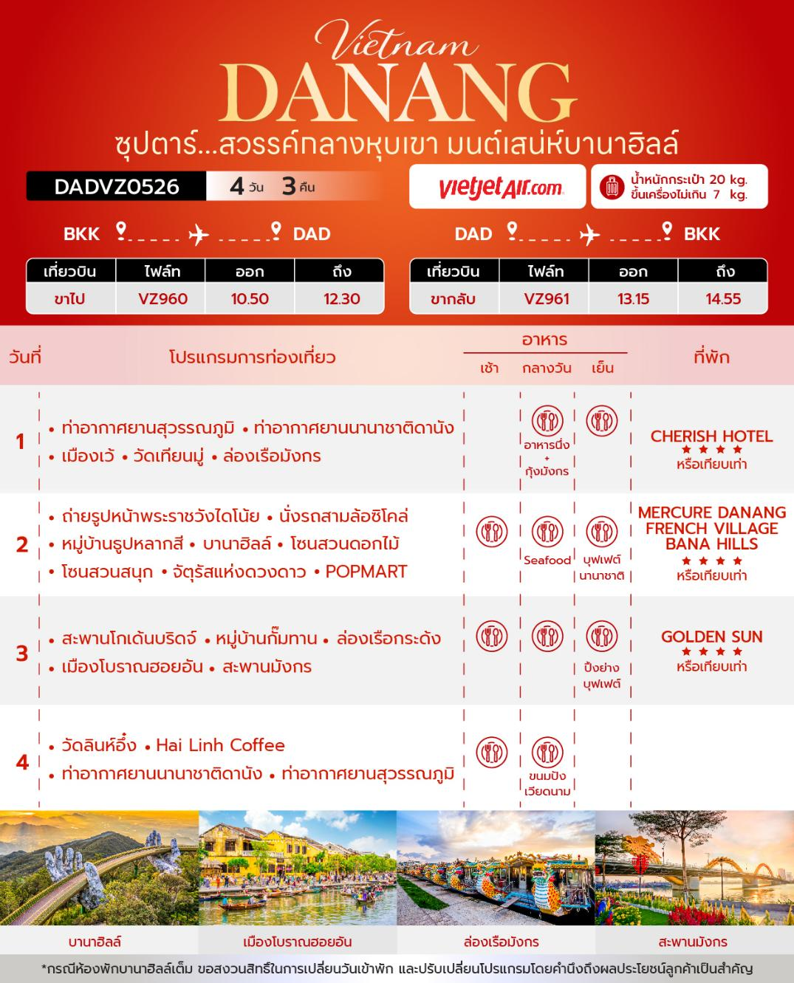

วันเดินทาง | ราคาผู้ใหญ่ | ราคาทัวร์ไม่รวมตั๋วเครื่องบิน | ราคา INF  (อายุต่ำกว่า 2 ขวบ) | พักเดี่ยว
29 ตุลาคม – 01 พฤศจิกายน 2569 | 15,888 | 11,888 | 3,000 | 4,500
06 – 09 พฤศจิกายน 2569 | 14,888 | 10,888 | 3,000 | 4,500
11 – 14 พฤศจิกายน 2569 | 12,888 | 8,888 | 3,000 | 4,500
18 – 21 พฤศจิกายน 2569 | 13,888 | 9,888 | 3,000 | 4,500
21 – 24 พฤศจิกายน 2569 | 14,888 | 10,888 | 3,000 | 4,500
27 – 30 พฤศจิกายน 2569 | 14,888 | 10,888 | 3,000 | 4,500
02 – 05 ธันวาคม 2569  (วันพ่อแห่งชาติ) | 14,888 | 10,888 | 3,000 | 4,500
03 – 06 ธันวาคม 2569  (วันพ่อแห่งชาติ) | 16,888 | 12,888 | 3,000 | 4,500
08 – 11 ธันวาคม 2569  (วันรัฐธรรมนูญ) | 15,888 | 11,888 | 3,000 | 4,500
09 – 12 ธันวาคม 2569  (วันรัฐธรรมนูญ) | 15,888 | 11,888 | 3,000 | 4,500
11 – 14 ธันวาคม 2569 | 16,888 | 12,888 | 3,000 | 4,500
16 – 19 ธันวาคม 2569 | 13,888 | 9,888 | 3,000 | 4,500
19 – 22 ธันวาคม 2569 | 16,888 | 12,888 | 3,000 | 4,500
25 – 28 ธันวาคม 2569 | 21,888 | 17,888 | 3,000 | 4,500
30 ธันวาคม 2569 – 02 มกราคม 2570  (วันขึ้นปีใหม่) | 22,888 | 18,888 | 3,000 | 4,500
07 – 10 มกราคม 2570 | 14,888 | 10,888 | 3,000 | 4,500
13 – 16 มกราคม 2570 | 13,888 | 9,888 | 3,000 | 4,500
22 – 25 มกราคม 2570 | 14,888 | 10,888 | 3,000 | 4,500
28 – 31 มกราคม 2570 | 14,888 | 10,888 | 3,000 | 4,500
13 – 16 กุมภาพันธ์ 2570 | 15,888 | 11,888 | 3,000 | 4,500
25 – 28 กุมภาพันธ์ 2570 | 14,888 | 10,888 | 3,000 | 4,500
05 – 08 มีนาคม 2570 | 14,888 | 10,888 | 3,000 | 4,500
11 – 14 มีนาคม 2570 | 14,888 | 10,888 | 3,000 | 4,500
13 – 16 มีนาคม 2570 | 14,888 | 10,888 | 3,000 | 4,500
19 – 22 มีนาคม 2570 | 14,888 | 10,888 | 3,000 | 4,500
ราคาไม่รวมค่าทิปมัคคุเทศก์ท้องถิ่น คนขับรถท้องถิ่นตามธรรมเนียม
ท่านละ 1,500 บาท/ท่าน/ทริป (ยกเว้นเด็กต่ำกว่า 2 ขวบ)
สำหรับหัวหน้าทัวร์จากเมืองไทย (ตามความพึงพอใจในการบริการ)

สำคัญโปรดอ่าน

- กรุณาทำการจอง พร้อมชำระเงินมัดจำ ท่านละ 5,000 บาท/ท่าน และชำระส่วนที่เหลือ 30 วัน ก่อนการเดินทาง กรณีวันเดินทางน้อยกว่า 30 วัน หรือ ราคาทัวร์พิเศษต้องชำระค่าทัวร์เต็มจำนวน 100% เท่านั้น
- อัตราค่าบริการนี้ จำเป็นต้องมีผู้เดินทาง จำนวน 10 ท่าน ขึ้นไป ในแต่ละคณะ กรณีที่มีผู้เดินทางไม่ถึงตามจำนวนที่กำหนด ทางบริษัทฯ ขอสงวนสิทธิ์ในการเลื่อนการเดินทาง หรือเปลี่ยนแปลงอัตราค่าบริการ (ปรับราคาเพิ่มขึ้น เพื่อให้คณะได้ออกเดินทาง ตามความต้องการ)
- ท่านที่ต้องออกบัตรโดยสารภายในประเทศ (ตั๋วเครื่องบิน, รถทัวร์, รถไฟ) กรุณาสอบถามที่เจ้าหน้าที่ทุกครั้งก่อนทำการออกบัตรโดยสาร เนื่องจากสายการบินอาจมีการปรับเปลี่ยนไฟล์ท หรือ เวลาบิน โดยไม่แจ้งให้ทราบล่วงหน้า และการแนะนำจากเจ้าหน้าที่เป็นเพียงการแนะนำเท่านั้น
- ในกรณีที่ภาครัฐทั้งไทย และประเทศปลายทางมีข้อกำหนดในการกักตัว หรือ การตรวจหาเชื้อโควิด-19 ทุกประเภท ผู้เดินทางต้องรับผิดชอบค่าใช้จ่ายส่วนนี้ด้วยตัวท่านเอง (ไม่รวมอยู่ในรายการทัวร์)
- เงื่อนไขกรมธรรม์เป็นไปตามเงื่อนไขของบริษัทฯประกันเป็นผู้พิจารณา
- ของสมนาคุณไม่สามารถเปลี่ยนแปลงเป็นส่วนลดหรือเงินสดได้
- นโยบายการให้บริการของสายการบินอาจมีการเปลี่ยนแปลง เช่น งดเสิร์ฟอาหารโดยไม่แจ้งล่วงหน้า และ หรือ บริการอื่นๆ

วันแรก ท่าอากาศยานสุวรรณภูมิ – ท่าอากาศยานนานาชาติดานัง – เมืองเว้ – วัดเทียนมู่ - ล่องเรือมังกร

08.00 น. สมาชิกทุกท่านพร้อมกัน ณ ท่าอากาศยานสุวรรณภูมิ ประตูทางเข้าหมายเลข 3-4 เคาน์เตอร์ G สายการบินเวียดเจ็ทแอร์ (VZ) โดยมีเจ้าหน้าที่คอยจัดเตรียมเอกสารการเดินทางสำหรับทุกท่านและนำท่านโหลดสัมภาระ
10.50 น. ออกเดินทางสู่ ท่าอากาศยานนานาชาติดานัง ประเทศเวียดนาม โดย สายการบินเวียดเจ็ทแอร์ (VZ) เที่ยวบินที่ VZ960 (ไม่มีอาหารบริการบนเครื่อง)
12.30 น. เดินทางถึง ท่าอากาศยานนานาชาติดานัง ประเทศเวียดนาม ผ่านพิธีการตรวจคนเข้าเมืองและศุลกากร เรียบร้อยแล้วนำท่านรับสัมภาระ
กลางวัน บริการอาหารกลางวัน ณ ภัตตาคารพื้นเมือง อาหารนึ่ง + กุ้งมังกรโต๊ะละ 1 ตัว
นำท่านเดินทางสู่ เมืองเว้ (Hue) เป็นเมืองเก่าของเวียดนามในสมัยที่ปกครองด้วยกษัตริย์ กษัตริย์ในราชวงศ์เหงียนทุกพระองค์ ตั้งแต่องค์ที่ 1 ถึงองค์ที่ 13 จะประทับอยู่ที่พระราชวังแห่งนี้ เป็นเวลานานถึง 150 ปี เว้จึงมีชื่อว่าเป็นเมืองของกษัตริย์ และเป็นที่มาของต้นแบบทางวัฒนธรรมของเวียดนาม เช่น อาหารเวียดนาม หรือ ชุดอ่าวหญ๋าย (ประจำชาติเวียดนาม)
นำท่านเดินทางสู่ วัดเทียนมู่ (Thien Mu Pagoda) วัดชื่อดังของเมืองเว้ ศูนย์กลางทางพุทธศาสนานิกายเซน เป็นเจดีย์ทรงเก๋ง 8 เหลี่ยมแบบจีน สูงลดหลั่นกันลงมาทั้งหมด 7 ชั้น โดยแต่ละชั้นแทนชาติภพต่างๆ ของพระพุทธเจ้า นอกจากนั้นยังมีศิลาจารึก ระฆังสำริดขนาดใหญ่มีน้ำหนักถึง 2000 กิโลกรัม รวมถึงรูปปั้นเทพเจ้า 6 องค์ คอยปัดเป่าความชั่วร้ายออกไปจากวัด วัดแห่งนี้มีความสำคัญทางประวัติศาสตร์และการเมืองเวียดนามด้วยเช่นกัน เมื่อปี พ.ศ. 2506 เจ้าอาวาสของวัดได้ขับรถออสตินสีฟ้าไปเผาตัวเอง ณ ไซ่ง่อนหรือโฮจิมินห์ในปัจจุบัน เพื่อประท้วงการบังคับให้ประชาชนไปนับถือศาสนาคริสต์ และใช้ความรุนแรงขัดขวางการฉลองวันวิสาขบูชาของประชาชนชาวเวียดนาม

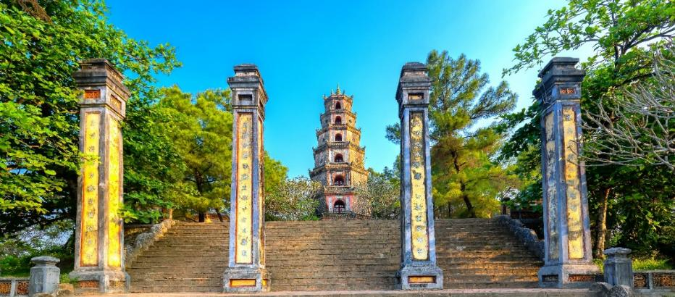

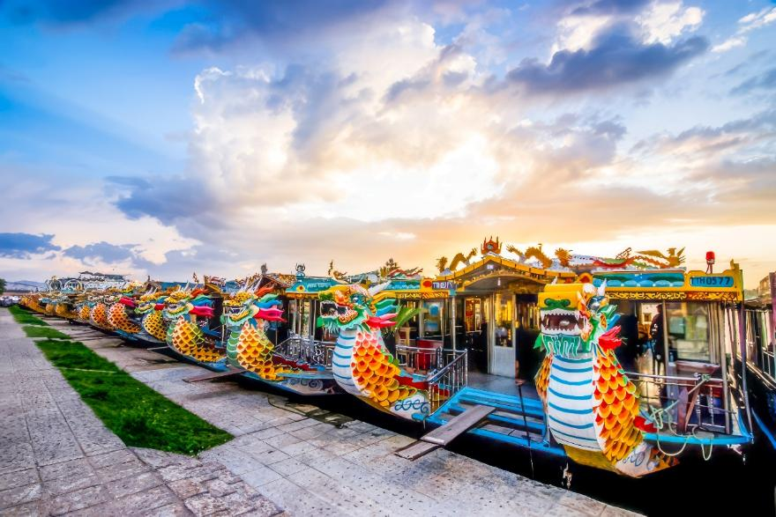
จากนั้นนำท่าน ล่องเรือมังกร หรือเรือเสมือนเรือพระที่นั่งของกษัตริย์ในอดีต พร้อมฟังดนตรีพื้นเมืองเว้ ล่องไปตามแม่น้ำเหืองหรือแม่น้ำหอม ให้ท่านไปชมวิวทิวทัศน์ของสองฝั่งแม่น้ำที่เต็มไปด้วยบ้านเรือนแบบเวียดนามสมัยก่อนที่ยังคงเอกลักษณ์รูปแบบเดิมไว้ ตลอดจนวิถีชีวิตของชาวพื้นเมืองสองฝั่งแม่น้ำที่ขุดทรายขายเป็นอาชีพหลัก

เย็น บริการอาหารเย็น ณ ภัตตาคารพื้นเมือง
ที่พัก โรงแรม Cherish Hotel, Parkview Hotel ระดับ 4 ดาว หรือเทียบเท่า
วันที่สอง ถ่ายรูปหน้าพระราชวังไดโน้ย – นั่งรถสามล้อซิโคล่ – หมู่บ้านธูปหลากสี – บานาฮิลล์
โซนสวนดอกไม้ – โซนสวนสนุก – จัตุรัสแห่งดวงดาว – POPMART

เช้า บริการอาหารเช้า ณ ห้องอาหารของโรงแรม
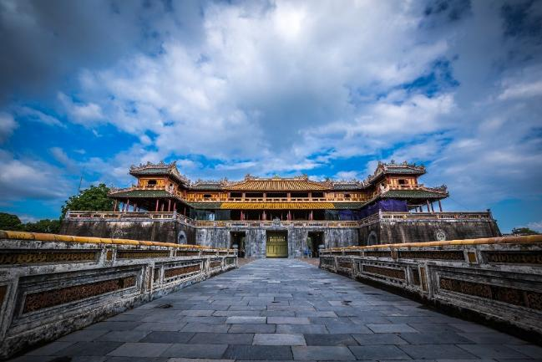
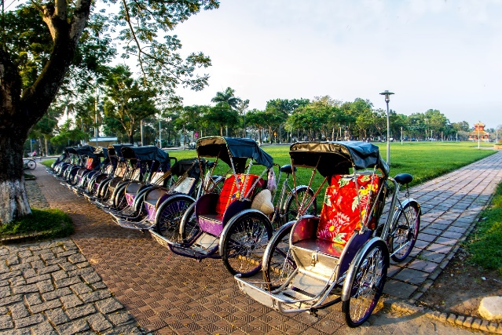
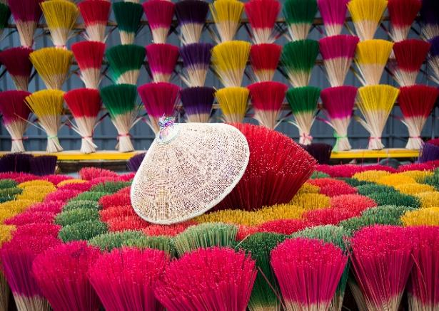
นำท่านแวะถ่ายรูปหน้า พระราชวังไดโน้ย (Dai Noi) วังแห่งนี้สร้างตามความเชื่อแบบจีน โดยสถาปนิกชาวฝรั่งเศส เป็นผู้ออกแบบและควบคุมการก่อสร้าง ซึ่งจำลองแบบมาจากพระราชวังกู้กงหรือพระราชวังต้องห้ามที่ยิ่งใหญ่ของกรุงปักกิ่งประเทศจีน
จากนั้นนำท่านนั่งรถสามล้อซิโคล่ (Cyclo) ชมบรรยากาศรอบๆเมือง (ค่าทิปสำหรับคนปั่นสามล้อขั้นต่ำ 50 บาท/ท่าน หรือแล้วแต่ความพึงพอใจของท่าน)

นำท่านแวะถ่ายรูป หมู่บ้านธูปหลากสี เป็นหมู่บ้านที่มีชื่อเสียงในการทำธูปเลยก็ว่าได้ ซึ่งมีหลายหลายสีสันสวยงามให้ท่านได้ชมกรรมวิธีการทำอย่างใกล้ชิด ดื่มด่ำกับโลกที่น่าหลงใหลของหมู่บ้านธูป Thuy Xuan

จากนั้นนำท่านเดินทางสู่เมืองดานัง (Danang)
กลางวัน บริการอาหารกลางวัน ณ ภัตตาคารพื้นเมือง เมนู Seafood
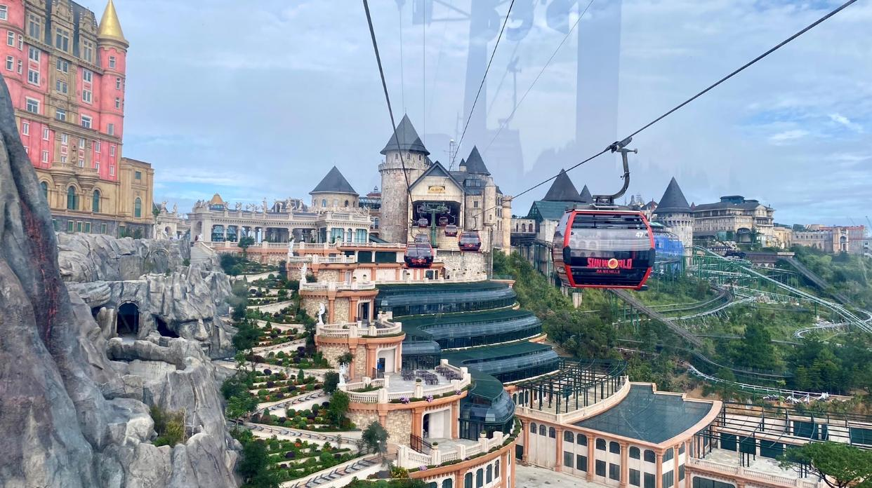
นำท่านนั่งกระเช้าขึ้นสู่เมืองตากอากาศขึ้นชื่อแห่งเมืองดานัง บานาฮิลล์ (Bana Hills) บานาฮิลล์เป็นแหล่งท่องเที่ยวตากอากาศมาตั้งแต่สมัยสงครามโลกครั้งที่ 1 โดยเกิดแนวคิดการสร้างบ้านพักและโรงแรมจากชาวฝรั่งเศสสมัยอาณานิคมตั้งแต่ปี 1919 หลังจากจบสงครามฝรั่งเศสได้พ่ายแพ้และเดินทางออกจากเวียดนามเพื่อกลับประเทศ ทำให้บานาฮิลล์ถูกทิ้งร้างมาเป็นเวลานาน รัฐบาลเวียดนามได้บูรณะเป็นเมืองท่องเที่ยวตากอากาศแห่งนี้อีกครั้งในปี 2009 พร้อมกับได้มีการสร้าง กระเช้าลอยฟ้าเพื่อใช้เป็นเส้นทางสำหรับขึ้นไปยังยอดเขา

โซนสวนดอกไม้ LE JARDIN D’AMOUR สวนดอกไม้สไตล์ฝรั่งเศส ที่มีดอกไม้หลากหลายพันธุ์ถูกจัดเป็นสัดส่วนอย่างสวยงาม ที่มีมุมถ่ายรูปน่ารักๆ ให้ท่านได้เลือกถ่ายได้ตามใจชอบ
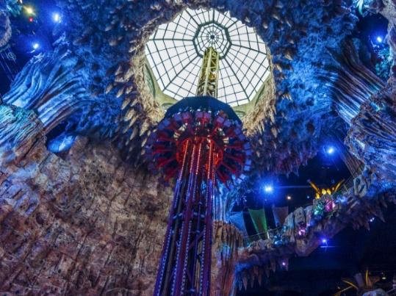
โซนสวนสนุก The Fantasy Park ให้ท่านได้สัมผัสกับประสบการณ์ที่เต็มไปด้วยเสน่ห์แห่งตำนานและจินตนาการของการผจญภัยเครื่องเล่นในสวนสนุกของบานาฮิลล์ มีหลากหลายรูปแบบมีให้ท่านเลือก อาทิ เช่น โรงภาพยนต์ 4D รถไฟเหาะแมงมุมที่ชวนให้ทุกท่านระทึกขวัญไปกับเครื่องเล่น รถราง หรือ Alpine coaster และอีกมากมาย นอกจากนี้ยังมีร้านช้อปปิ้งให้ท่านได้เลือกซื้อของที่ระลึกภายในสวนสนุกอีกด้วย (ราคาทัวร์รวมค่าเครื่องเล่นภายในสวนสนุกทุกเครื่องเล่น ยกเว้น พิพิธภัณฑ์หุ่นขี้ผึ้ง เครื่องเล่นที่ใช้ระบบหยอดเหรียญ และรถราง หรือ Alpine coaster)
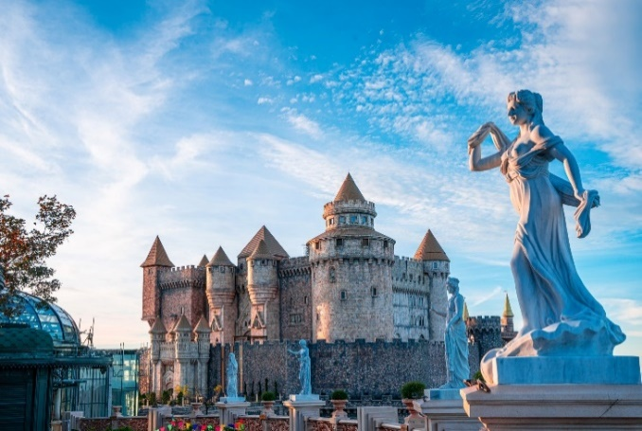
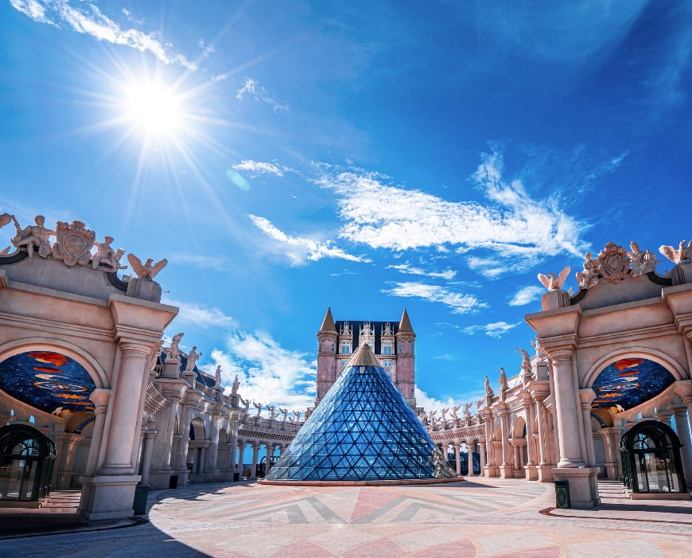
จัตุรัสแห่งดวงดาว (Lunar Castl) เป็นโซนที่เปิดใหม่ล่าสุดของบานาฮิลล์ ในโซนเปิดใหม่นี้จะต้องนั่งรถราง Tram ต่อเข้ามายังปราสาท มีทั้งหมด 4 ชั้น ในแต่ละชั้นจะมีธีมที่แตกต่างกัน ได้แก่ ถ้ำมังกร หมาป่าจอมพลัง นกฮูกอีรุด และจัตุรัสพระจันทร์ ภายในปราสาทยังมีเครื่องเล่นแบบ 4D ชื่อ Flying Eyes Theatre

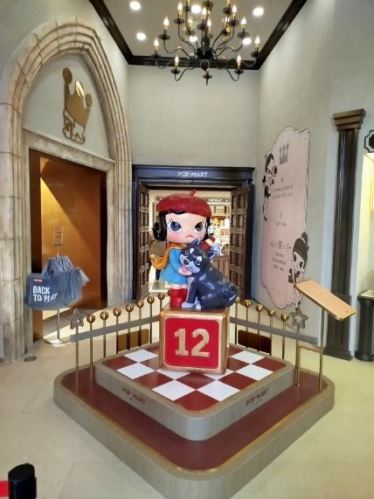
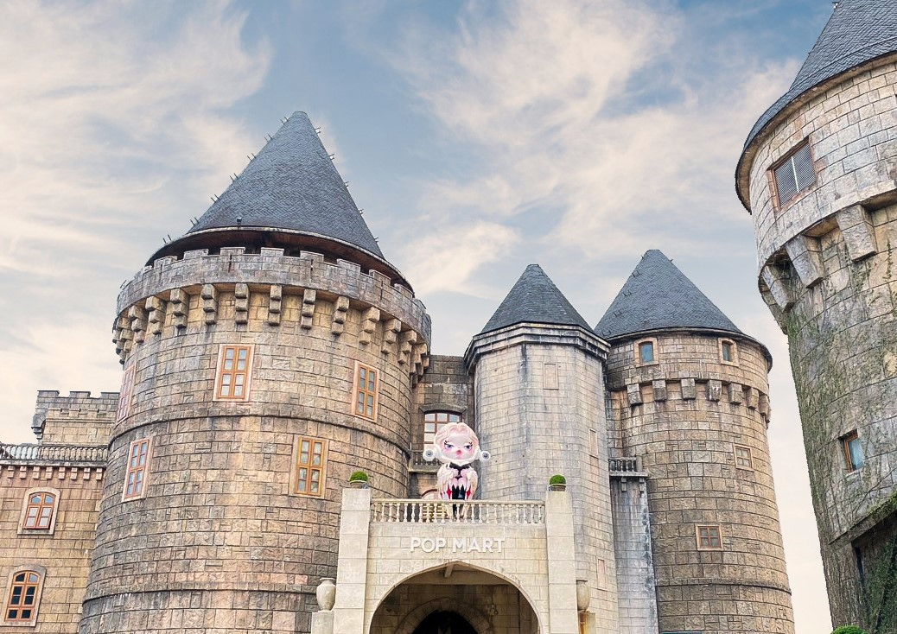
POPMART ศูนย์รวม ART TOY สุดน่ารัก ที่เป็นกระแสอยู่ในขณะนี้ เลือกซื้อกล่องสุ่มหลากหลายรุ่นไม่ว่าจะเป็น ลาบูบู้ มอลลี่ และอีกมากมาย ให้ท่านได้เลือกอย่างจุใจ

เย็น รับประทานอาหารเย็น ณ ภัตตาคารบนบานาฮิลล์ เมนู อาหารบุฟเฟ่ต์นานาชาติ
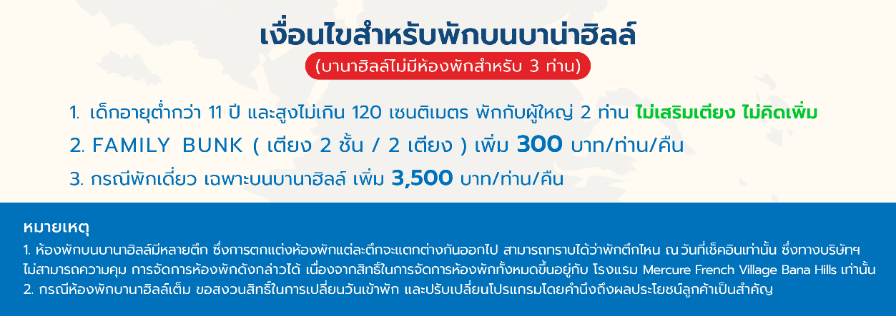
ที่พัก โรงแรม Mercure Danang French Village Bana Hills

วันที่สาม สะพานโกเด้นบริดจ์– หมู่บ้านกั๊มทาน – ล่องเรือกระด้ง– เมืองโบราณฮอยอัน – สะพานมังกร

เช้า บริการอาหารเช้า ณ ห้องอาหารของโรงแรม
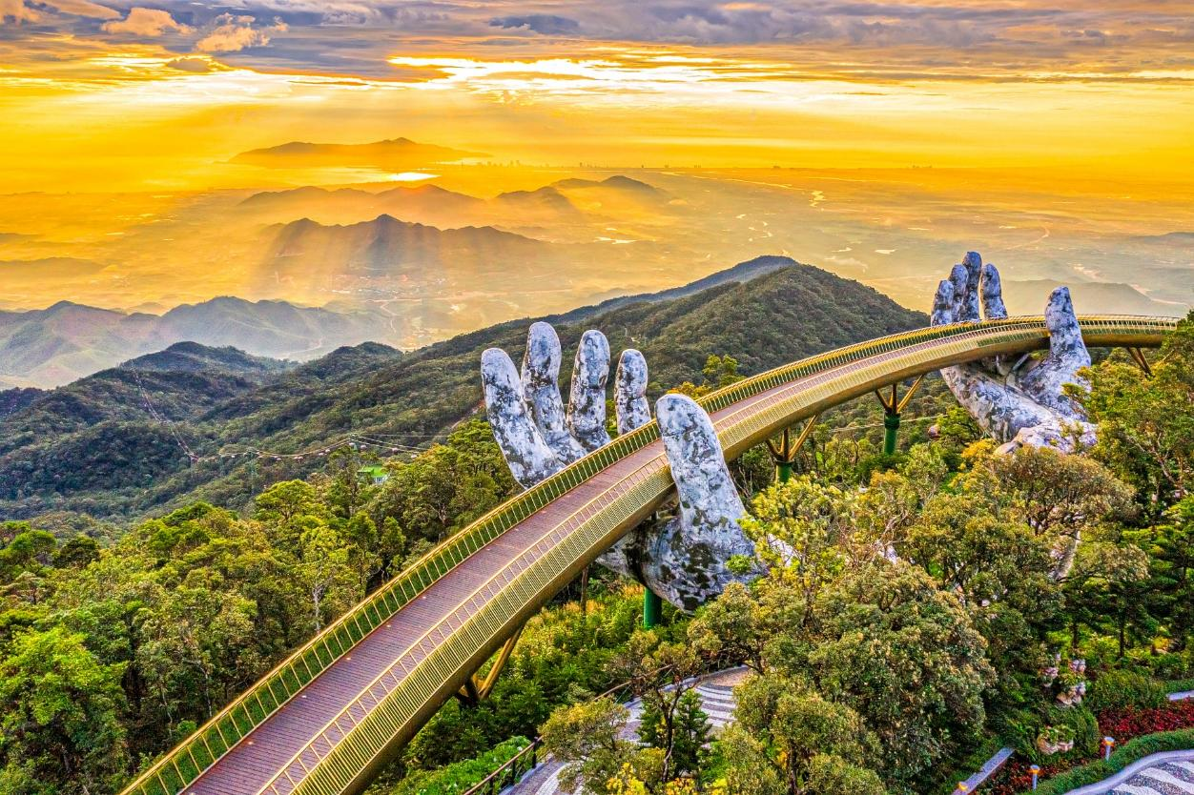
อิสระให้ท่านเดินชม สะพานโกเด้นบริดจ์ (Golden Bridge) เป็นสถานที่ท่องเที่ยวที่พึ่งเปิดให้นักท่องเที่ยวได้เที่ยวชมได้ไม่นานมานี้ มีความสูงจากระดับน้ำทะเล 1,400 เมตร ความยาว 150 เมตร โค้งไปตามแนวเขา จุดเด่นคือสะพานถูกทอดผ่านอุ้งมือหินขนาดยักษ์สองมือ ผู้ออกแบบจะทำให้รู้สึกราวกับว่ากำลังเดินอยู่บนเส้นด้ายสีทองที่ทอดอยู่ในหัตถ์ของเทพ อิสระให้ท่านได้ถ่ายภาพและชมวิวทิวทัศน์ กรณีนอนพักบนบานาฮิลล์มีกระเช้ารอบเช้าพิเศษสำหรับลูกค้าที่พักบนบานาฮิลล์เปิด ให้ท่านได้ไปชมสะพานมือแบบ Excusive

กลางวัน บริการอาหารกลางวัน ณ ภัตตาคารพื้นเมือง
นำท่านออกเดินทางสู่ หมู่บ้านกั๊มทาน (Cam Thanh Village) สัมผัสกับประสบการณ์ใหม่ในหมู่บ้านเล็กๆ ที่ตั้งอยู่ในเมืองฮอยอัน ภายในจะเป็นสวนมะพร้าวและมีแม่น้ำล้อมรอบ ในช่วงสมัยสงครามนั้นจะเป็นที่พักของเหล่าทหารในปัจจุบันอาชีพหลักของคนที่นี่จะประกอบอาชีพทำประมงเป็นหลัก
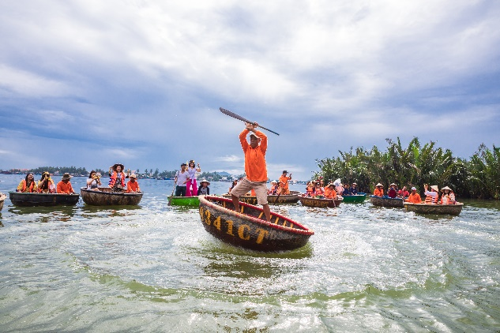
จากนั้นนำท่าน ล่องเรือกระด้ง (Basket Boat) ท่านจะได้รับชมวัฒนธรรมอันสวยงามของชาวท้องถิ่น และระหว่างที่ล่องเรือกระด้งอยู่นั้นชาวบ้านที่นี่ก็จะมีการขับร้องพลงพื้นเมือง และนำไม้พายเรือมาเคาะเพื่อประกอบเป็นจังหวะดนตรี (ไม่รวมค่าทิปสำหรับคนพายเรือกระด้งขั้นต่ำ 50 บาท/ท่าน หรือแล้วแต่ความพึงพอใจของท่าน)

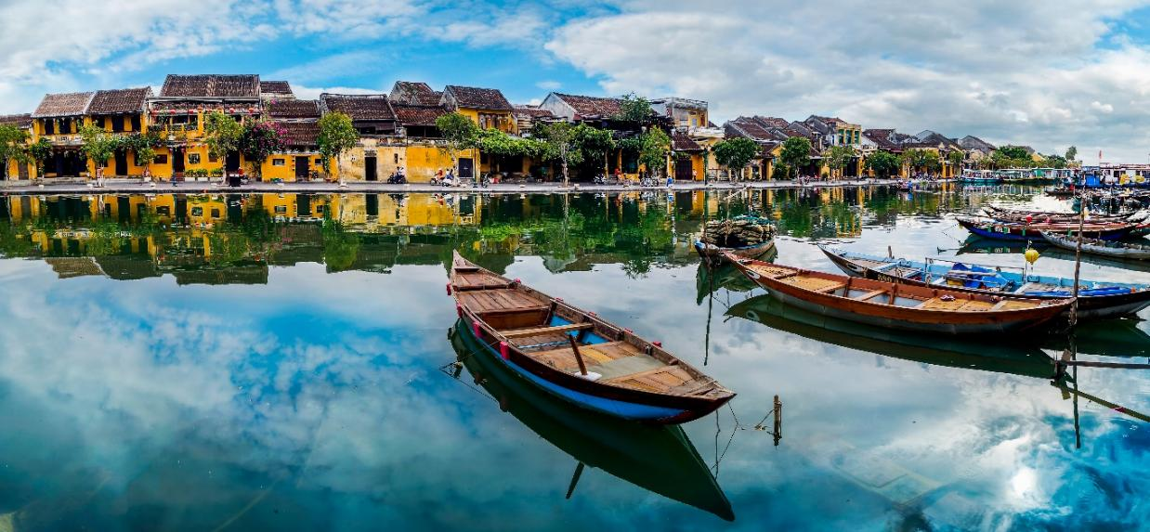
อิสระเดินชม เมืองโบราณฮอยอัน (Hoi An) ตามอัธยาศัย บ้านเลขที่ 101 นับเป็นบ้านที่เก่าแก่และอยู่ในสภาพสมบูรณ์สวยงามที่สุดในเมืองฮอยอัน บ้าน 2 ชั้นที่โดดเด่นทางสถาปัตยกรรม ภายในถูกแบ่งสัดส่วนการใช้งานไว้อย่างลงตัวตามแบบฉบับชาวจีนดังเดิม ได้แก่ ห้องสมุด ห้องรับแขก และห้องครัว เป็นบ้านประจำตะกูล Tan Ky ถูกสร้างมานานกว่า 75 ปี และตกทอดกันมาถึง 5 รุ่น
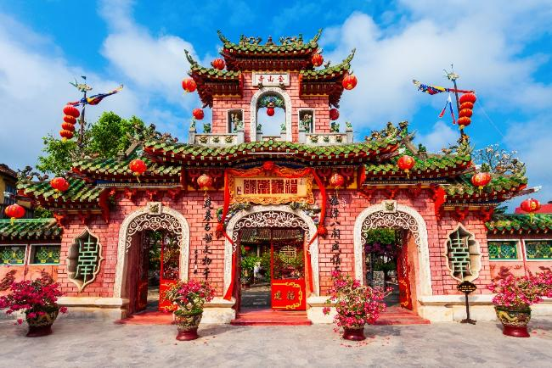
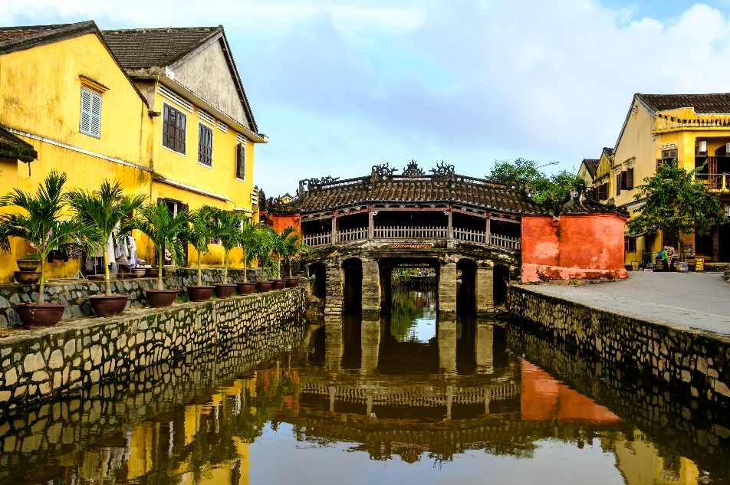
สะพานญี่ปุ่น (Japanese Covered Bridge) ถูกสร้างขึ้นมาแล้วกว่า 400 ปี สะพานมีลักษณะโค้งแบบสถาปัตยกรรมญี่ปุ่น หลังคามุงกระเบื้องสีเขียวและเหลืองเป็นคลื่นสวยงาม
ศาลกวนอู และเมื่อข้ามสะพานมายังอีกฝั่งหนึ่ง ท่านจะพบเห็นบ้านเรือนเก่าแก่สไตล์ญี่ปุ่นแท้ที่ทาสีเหลืองทั้งเมืองอย่างเป็นเอกลักษณ์ ตลอดทางเดินจะมีร้านค้าขายของที่ระลึกมากมายริมสองฝั่งถนนให้ท่านได้เลือกซื้อเลือกชมตามอัธยาศัย เดินเข้ามาไม่ไกลจากสะพานญี่ปุ่นนักจะพบกับ วัดฟุกเกี๋ยน หรือสมาคมชาวจีนที่ใหญ่และเก่าแก่ที่สุดของเมืองฮอยอัน เป็นศูนย์รวมของชาวจีนที่อพยพเข้ามาในช่วงปี พ.ศ.2388-2428 จะเห็นได้จากบ้านเก่าแก่ประจำตระกูลกว่า 20 หลัง ปัจจุบันใช้เป็นที่พบปะของคนหลายรุ่น และเป็นศูนย์กลางของการเที่ยวชมเมืองโบราณฮอยอัน จุดเด่นอยู่ที่งานไม้แกะสลัก ลวดลายสวยงาม ท่านสามารถทำบุญต่ออายุโดยพิธีสมัยโบราณคือ การนำธูปที่ขดก้นหอยมาจุดไหว้ขอพร เพื่อเป็นสิริมงคล
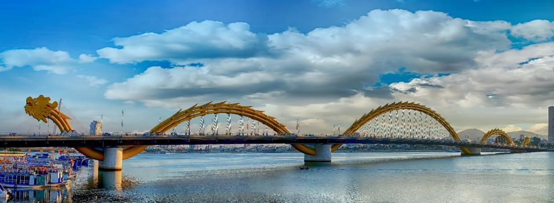
จากนั้นเดินทางสู่เมืองดานัง ชม สะพานมังกร (Dragon Bridge) สะพานข้ามแม่น้ำสายหลักของเมืองอย่าง “แม่น้ำฮาน” ถูกสร้างขึ้นเพื่อเป็นจุดเชื่อมต่อสำคัญด้านเศรฐกิจ และกลายเป็นแหล่งท่องเที่ยวที่มีชื่อเสียงของเมืองดานัง เป็นสัญลักษณ์ของการฟื้นฟูประเทศและเศรษฐกิจ เปิดใช้งานตั้งแต่ปี 2013 ห่างจากสะพานมังกรไม่ไกลนักท่านสามารถเดินไปยัง สะพานแห่งความรัก สะพานที่ถูกตกแต่งด้วยเสารูปหัวใจทอดยาวลงสู่แม่น้ำฮาน เมื่อเดินลงไปท่านจะสามารถเห็นวิวของสะพานมังกรได้อย่างสวยงาม รวมไปถึงในบริเวณนั้นจะมี รูปปั้นปลามังกรพ่นน้ำ ที่ถือได้ว่าเป็นอีกสัญลักษณ์หนึ่งของเมืองดานังเคียงคู่ไปกับสะพานมังกร อิสระท่านถ่ายภาพเป็นที่ระลึกตามอัธยาศัย

เย็น รับประทานอาหารเย็น ณ ภัตตาคารพื้นเมือง พิเศษ เมนู ปิ้งย่างบุฟเฟต์
ที่พัก โรงแรม Golden Sun, Sea Garden hotel 4 ดาว หรือเทียบเท่า

วันที่สี่ วัดลินห์อึ๋ง – Hai Linh Coffee – ท่าอากาศยานนานาชาติดานัง – ท่าอากาศยานสุวรรณภูมิ

เช้า บริการอาหารเช้า ณ ห้องอาหารของโรงแรม
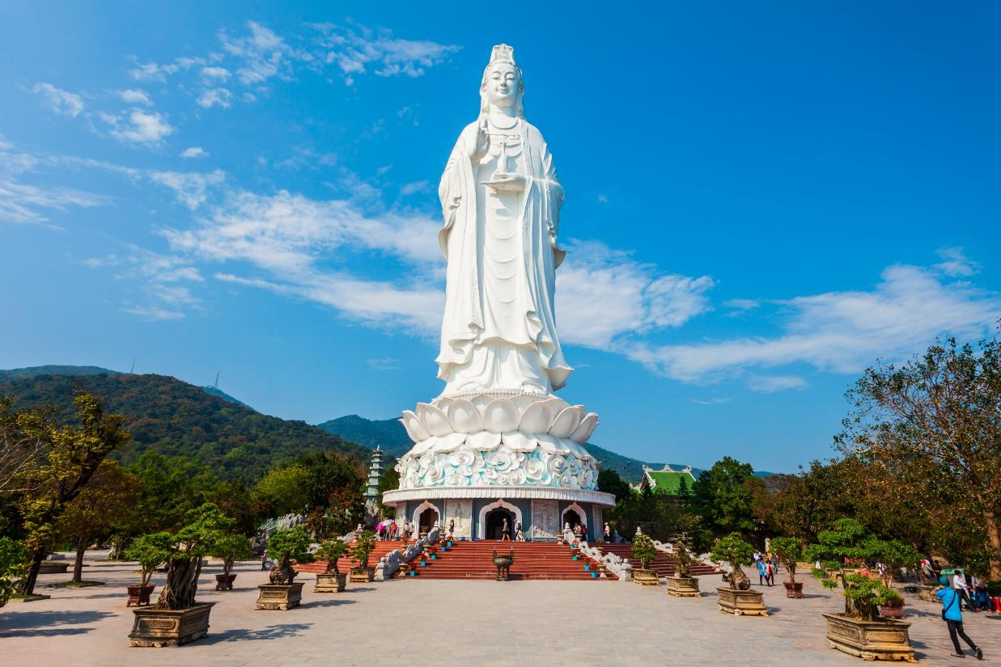
นำท่านเดินทางสู่ วัดลินห์อึ๋ง (Linh Ung) เป็นวัดที่ใหญ่ที่สุดของเมืองดานัง ภายในวิหารแห่งนี้เป็นสถานที่บูชาเจ้าแม่กวนอิมและเทพเจ้าองค์ต่างๆ ตามความเชื่อของชาวพื้นเมืองแถบนี้ นอกจากนี้ยังมีรูปปั้นปูนของเจ้าแม่กวนอิมองค์ใหญ่ มีความสูงถึง 67 เมตร ซึ่งตั้งอยู่บนฐานดอกบัวกว้างถึง35 เมตร มีความเชื่อที่ว่าคอยปกปักรักษาและคุ้มครองชาวประมงยามที่ออกไปหาปลานอกชายฝั่ง วัดแห่งนี้ยังเป็นสถานที่ศักดิ์สิทธิ์ที่มีคนให้ความเคารพและเข้ามาสักการะเป็นจำนวนมาก
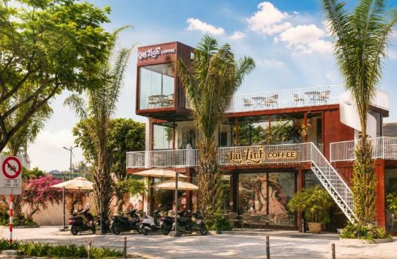
จากนั้นนำท่านสู่ Hai Linh Coffee แวะพักผ่อนและสัมผัสบรรยากาศร้านกาแฟสไตล์เวียดนาม ลิ้มลอง กาแฟเวียดนามรสเข้มข้น ที่มีเอกลักษณ์เฉพาะตัว พร้อมชมบรรยากาศภายในร้านและเลือกซื้อผลิตภัณฑ์กาแฟเวียดนามเป็นของฝาก (ราคาไม่รวมค่าเครื่องดื่มและค่าอาหาร)

ได้เวลาอันสมควรนำท่านออกเดินทางสู่ ท่าอากาศยานนานาชาติดานัง เพื่อเดินทางกลับประเทศไทย (แจกขนมปังเวียดนาม 1 ชิ้น/ท่าน ก่อนออกเดินทาง)
13.15 น. เดินทางสู่ ท่าอากาศยานสุวรรณภูมิ โดย สายการบินเวียดเจ็ทแอร์ (VZ) เที่ยวบินที่ VZ961 (ไม่มีอาหารบริการบนเครื่อง)
14.55 น. เดินทางถึง ท่าอากาศยานสุวรรณภูมิ โดยสวัสดิภาพ พร้อมความประทับใจ

+++++++++++++++++++++++++++++++++

